

**Моторная лодка Realcraft 600 Cabin**



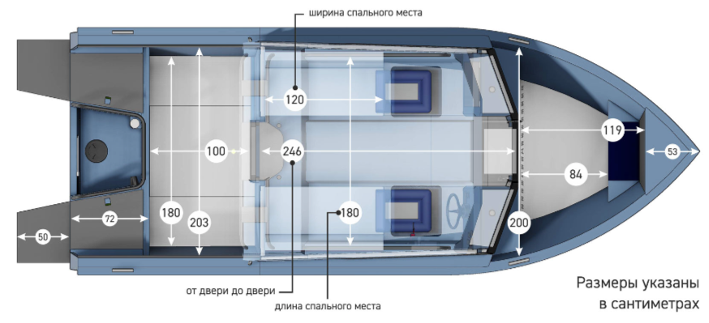

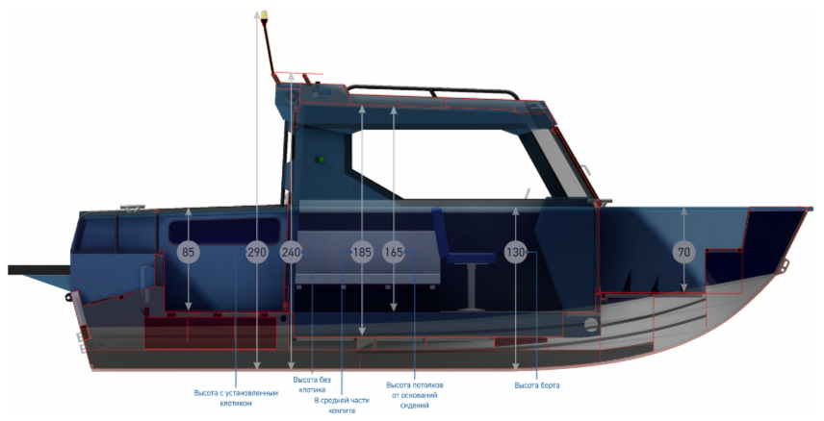

**Технические характеристики**

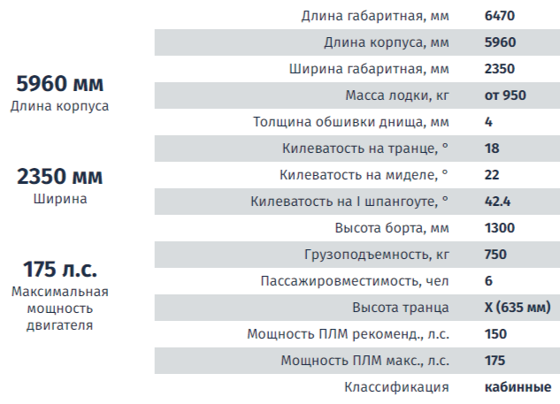

|  |
| --- |
| **Комплектация** |
| Компоновка Cabin. Корпус из алюминиево-магниевого сплава с силовым набором, носовым и кормовым кокпитами и самоотливным рецессом.  Остекление Закаленные стекла кабины  Сдвижные форточки в боковых стеклах.  Естественный обдув лобовых стекол  Установка электростеклоочистителя правого стекла.  Продольные задние диваны с возможностью организации спальных мест с мягкой отделкой  Отделка бортов карпетом.  Передняя форточка с дверцей для сквозного прохода.  Палуба в рубке и в корме из ламинированной фанеры.  Зашивки потолка обтянутые карпетом.  Мягкая отделка салона.  Длинные полки под потолком.  Поручни для водителя и пассажира 3 шт.  Бардачок в пассажирской консоли.  Подконсольные полки.  Полочки на консолях .  Сдвижная задняя дверь.  Алюминиевые рейлинги на крыше.  Люк в пайоле перед передними сидениями.  Горн воздушный.  Система внутреннего освещения.  Бортовые огни (красный и зеленый).  Круговой белый огонь.  Комплект электрики.  Бокс для аккумулятора до 65 Ач.  Бензобак емкостью 200 литров.  Топливный фильтр-сепаратор.  Цветовые схемы GT  Ниши вдоль бортов для хранения вещей.  Регулируемый кронштейн для эхолота на корме.  Цена **2 215 500 руб.** |

      